11-апта: CRUD операциялары (мәліметтерді құру, өңдеу, жою)

o PHP және MySQL көмегімен ақпаратты құру, өңдеу және жою мүмкіндігін іске асыру.

o Жеке тапсырма: Әр студент CRUD операцияларының бірін іске асырады.

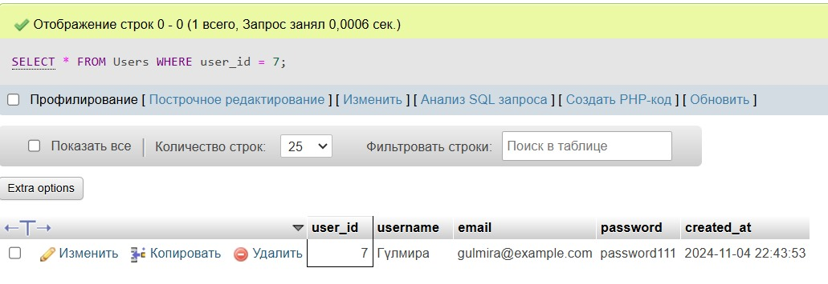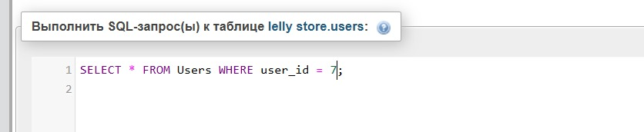

users деген кестеге read

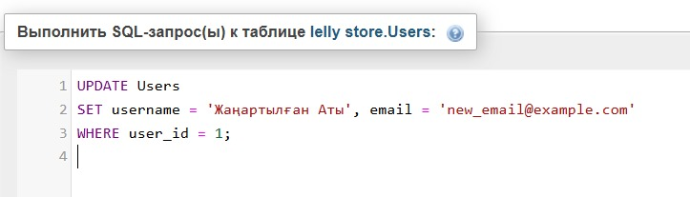

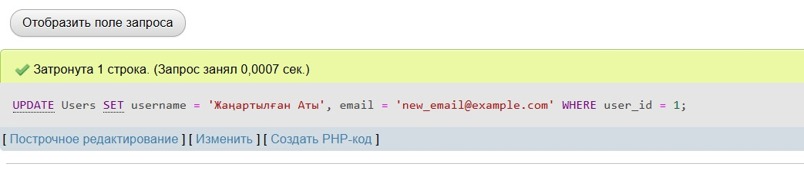

users деген кестеге update

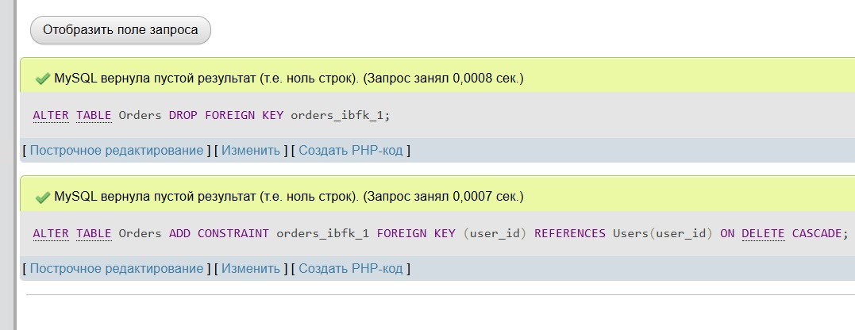

Users деген кестеге delete